杭州电子科技大学信息工程学院考试试卷（A）卷
考试课程 | 线性代数 |  | 考试日期 | 2013年  1月 11 日 |  | 成绩
课程号 |  | 教师号 |  | 任课教师姓名
考生姓名 |  | 学号 |  | 年级 |  | 专业

（注意：答案务必写在答题纸相应位置，否则按零分处理）

一．单项选择题 （）

(1) 二阶行列式 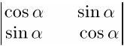等于（ ）
（2）已知 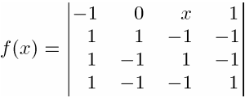，则在中，一次项的系数是（ ）
（3）设矩阵是同阶方阵，下列各式中肯定正确的是（ ）
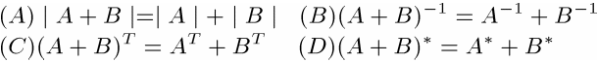

（4）设矩阵满足, 则必有（ ）

(5) 设阶矩阵A的秩为r， 则（ B ）
（A）A的所有r阶子式不为零 （B）A的所有r+1阶子式全为零
（C）A 可逆 （D）方程组AX=b一定有解

（６）在方程组中，若方程的个数小于未知量的个数， 则（C ）
（Ａ）必有无穷多个解 （Ｂ）必有无穷多个解
（Ｃ）仅有零解 （Ｄ）一定无解
（７）设Ａ为ｎ阶方阵，且，是的两个不同的解向量，则的通解为（D ）
（Ａ） （Ｂ）
（Ｃ） （Ｄ）
（８）设２是可逆矩阵Ａ的一个特征值，则矩阵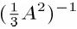有一个特征值等于（ 3/4 ）

（９）特征多项式相同是两个矩阵相似的（ B ）
（Ａ）充分条件 （Ｂ）必要条件 （Ｃ）充要条件 （Ｄ）以上三者都不是

（１０）二次型的标准型是（ ）

（Ａ）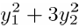 （Ｂ）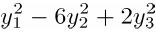
（Ｃ）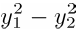 （Ｄ）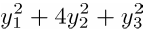

二．填空（）
（１）是三阶方阵且，则。-81
（２）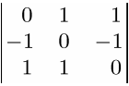。-2
（３） 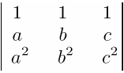。
（４）设 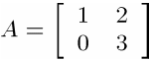, 则。

（５）向量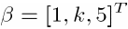能由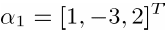，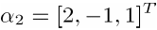 线性表示，则。-8

（６）设A是三阶方阵且，而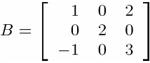, 则。2
（７）如果二阶矩阵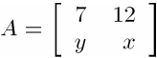与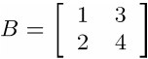相似，则，。
（８）矩阵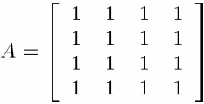的非零特征值是。
（９） 二次型的矩阵为。

（１０）实对称矩阵Ａ的各阶顺序主子式全大于零是Ａ正定的条件。充要

三．判断是非 （，正确打勾，错误打叉）

（1）设矩阵是同阶方阵， 则由, 可得 或 。 （F）

（2）一组向量中含有零向量，则这组向量必定线性相关 。 （ T ）

（３）解线性方程组时，对增广矩阵既可以施行初等行变换，也可以施行初等列变换。 （ F ）

（４）实对称矩阵Ａ满足， 则Ａ为正定矩阵。 （ F ）

（５）正交矩阵的行列式等于１或者－１。 （ T ）

四．计算题（）
- 利用矩阵的初等行变换求矩阵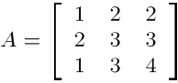的逆矩阵。

２. 求下列向量组的一个极大线性无关组， 并把其余的向量用极大线性无关组线性表示。

- 求下面非齐次线性方程组的通解。
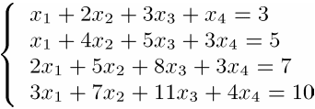

- 设方阵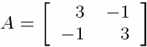， 求
  - 的特征值和特征向量；
  - 。

五．证明（）
设 是两个阶矩阵，的个特征值两两互异， 若的特征向量总是的特征向量，试证明
。

